APP Data Tool Quick Start Guide

V1.0

2018/09/12

修订历史（Revision History）

|  |  |  |  |  |
| --- | --- | --- | --- | --- |
| 日期 | 版本 | 修改 | 作者 | Reviewer |
| **2018/09/12** | V1.0 |  | Grace |  |

目录

修订历史（Revision History） 2

目录 3

1 概述 4

2 操作步骤 5

2.1 APP Data1 5

2.2 APP Data2 5

# 概述

APP Data Tool是将原始的APP Data的bin文件转换成可通过RTL8762C MP Tool烧录到External Flash中的APP Data1或者APP Data2类型的image。APP Data Tool处理后，会在原始的APP data前面添加一个1KB image header和512 bytes MP header，分别用于Bootloader校验和MP Tool烧录。假设原始的APP Data的bin文件的大小是120KB，最后烧录到flash中将是1KB image header加上120KB的APP data payload。

# 操作步骤

## APP Data1

1. sdk\tool\AppData\AppData1目录如下：

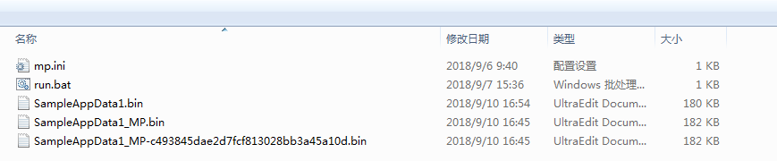

SampleAppData1.bin是原始的APP Data的bin文件。

SampleAppData1_MP-c493845dae2d7fcf813028bb3a45a10d.bin是由tool生成的用于烧录的APPData1的bin文件。

1. 打开“run.bat”，将以下两部分替换成需要处理的APPdata的bin文件名。注意第二行中的必须是“xxx_MP.bin”，后缀“_MP”不可更改。

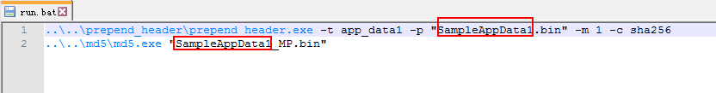

1. 运行“run.bat”，将会额外生成两个文件，只有带有_MP和MD5校验的bin文件（SampleAppData1_MP-c493845dae2d7fcf813028bb3a45a10d.bin）才可以最后用于烧录和OTA：

SampleAppData1_MP.bin

SampleAppData1_MP-c493845dae2d7fcf813028bb3a45a10d.bin

## APP Data2

1. sdk\tool\AppData\AppData2目录如下：

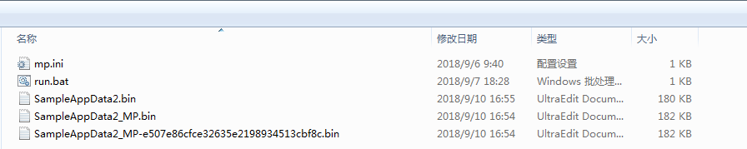

SampleAppData2.bin是原始的APP Data的bin文件。

SampleAppData2_MP-e507e86cfce32635e2198934513cbf8c.bin是由tool生成的用于烧录的APPData2的bin文件。

1. 打开“run.bat”，将以下两部分替换成需要处理的APPdata的bin文件名。注意第二行中的必须是“xxx_MP.bin”，后缀“_MP”不可更改。



1. 运行“run.bat”，将会额外生成两个文件，只有带有_MP和MD5校验的bin文件（SampleAppData2_MP-e507e86cfce32635e2198934513cbf8c.bin）才可以最后用于烧录和OTA：

SampleAppData2_MP.bin

SampleAppData2_MP-e507e86cfce32635e2198934513cbf8c.bin